Etablissement :
EP3 : Exercer son activité en milieu collectif | Contrôle en cours de formation en centre de formation
NOM, prénom : | Date :

Contexte professionnel

Madame LAVILLE Denise, assistante maternelle, dispose d’un agrément délivré en 2010 pour l’accueil de 3 enfants à son domicile, un appartement F3.
Elle vit avec son mari infirmier et son fils de 10 ans scolarisé.
Madame LAVILLE accueille actuellement Sophie 3 ans, Lucas 18 mois et Cédric 6 mois.
Elle accompagne régulièrement les enfants au relais d’assistantes maternelles de Colombelles, à la ludothèque ainsi qu’au parc situé à 5 minutes de marche.
Elle se charge de préparer les repas des enfants en accord avec les parents ce qu’elle fait en dehors de ses heures d’accueil tout comme l’entretien du domicile et les courses.

PARTIE : QUESTIONS

Pendant le temps de préparation (1h30) répondre aux questions suivantes à partir du contexte professionnel et de l’ensemble du dossier documentaire fourni.

QUESTION 1
Décrire le contexte de l’intervention en précisant :
- Le déroulement d’une journée « type » de l’arrivée du premier enfant au départ du dernier enfant
- L’entretien journalier et hebdomadaire du lieu d’accueil.

QUESTION 2
Compléter l’extrait du projet d’accueil de l’enfant prénommé Lucas en annexe 7.

QUESTION 3
Élaborer un menu pour le déjeuner des enfants accueillis.

À l’oral devant le jury, présenter :

- Le déroulement d’une journée « type ».
- Le menu pour le déjeuner des enfants accueillis.

Pendant l’entretien, le jury vous interrogera sur l’ensemble des questions préparées.

Dossier documentaire
Document 1 : Présentation de Lucas 18 mois
Document 2 : Plan du logement
Document 3 : Liste des produits d’entretien
Document 4 : Liste des denrées
Document 5 : Planning d’accueil des enfants
Document 6 : Le relais d’assistantes maternelles de Colombelles

Annexe 1 : Livret d’accueil

Document 1 : Présentation de Lucas 18 mois

Monsieur et madame PARADIS sont salariés, ils vivent en appartement dans le même quartier que madame LAVILLE, l’assistante maternelle.
Leur fils, Lucas a 18 mois. Il est enfant unique et dort dans sa chambre tout seul.
Lucas présente une allergie aux fruits à coque et aux cacahuètes. Il a très bon appétit, il mange sur les genoux de ses parents. Madame Paradis souhaiterait qu’il s’habitue rapidement à la chaise haute. Son plat préféré est la purée de carotte, il aime aussi beaucoup les bananes mais refuse les épinards. Il a souvent des problèmes de digestion et a tendance à être constipé.
Monsieur et madame Paradis souhaitent que leur enfant mange des produits frais et sont contre les produits en conserves et les plats surgelés.
Lucas fait deux siestes, 1h le matin et 2h l’après-midi. Il s’endort rapidement, mais Il a besoin de sa tétine et d’une petite berceuse. Il se réveille spontanément en pleine forme. Lucas porte des couches jour et nuit.
Monsieur et madame Paradis sont contre la télévision et les écrans en général. Ils tiennent beaucoup à ce que leur enfant soit en contact avec d’autres enfants, que les activités proposées soient variées en extérieur comme en intérieur.

Document 2 : Plan du logement

Plan de l’appartement de Mme Denise Laville

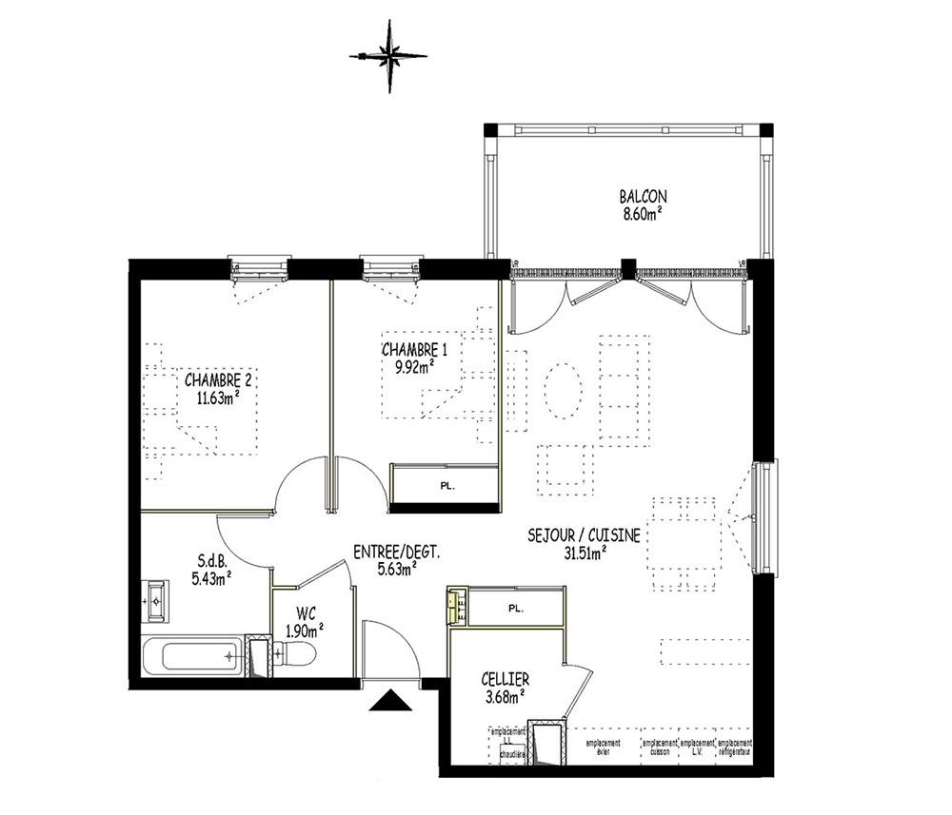

Document 3 : Liste des produits d’entretien dont dispose Mme Laville

Les produits d’entretien sont entreposés dans un placard en hauteur dans la cuisine

Eau de javel
Détergent
Détergent désinfectant alimentaire
Détergent désinfectant
Liquide vaisselle
Vinaigre blanc

Document 4 : Liste des denrées

Réfrigérateur : Yaourt, compote, lait, fromage blanc, beurre, œuf, viande, colin, jambon blanc, une pâte feuilletée et gruyère râpé.

Placard : sucre, sel, épices, riz, farine de blé, levure, pâte à tartiner (noisettes 13 %), céréales sans gluten, lait infantile, biscuits, l’huile tournesol, l’huile d’arachide et poudre d'amandes.

Tomates, courgettes, betterave, pomme de terre, carottes, poires, pommes et banane.

Document 5 : Planning d’accueil des enfants

 | Lundi | Mardi | Mercredi | Jeudi | Vendredi
Cédric | 8h-17h30 | 8h-17h30 | 8h-17h30 | 8h-17h30 | 8h-17h30
Lucas | 8h-17h30 | 8h-17h30 | 8h-17h30 | 8h-17h30 | 8h-17h30
Sophie | 11h30 à 13h30  Et  16h30-19h | 11h30 à 13h30  Et  16h30-19h | 11h30- 19h | 11h30à 13h30  Et  16h30-19h | 11h30 à 13h30  Et  16h30-19h

Document 6 : Le Relais d’assistantes maternelles de Colombelles

PLANNING DES ACTIVITES
du Relais Assistants Maternels (RAM) de Colombelles

OUVERTURE DU RELAIS :

Permanences administratives : Sur rendez-vous
- Lundi : 14h à 18h30
- Mardi : 15h à 17h

Ateliers d’éveils : Sur inscription
- Lundi et Mardi : 9h30 à 11h30

ram@colombelles.fr

Mai

DATE | HORAIRE/LIEU | ACTIVITE PROPOSEE
LUNDI 06 | - | FERIE
MARDI 07 | 9h30 à 11h30 Au RAM | Atelier 2 MAINS EN MAINS  Avec Isabelle LE DU, formatrice langue des signes française
LUNDI 13 | 10h00 | RDV à la salle DUMAS Chasse à l’œuf  Avec la présence de l’association ABC de Colombelles  Pensez à prendre vos petits paniers
MARDI 14 |  | RDV à l’Ecole maternelle « Les Tilleuls » - Mondeville Plateau  Jouer avec les ombres  Réservé aux assistants maternels habitant à Colombelles–Plateau, à Giberville–Plateau et  Mondeville – Plateau. Merci de votre compréhension.
LUNDI 20 | 9h30 à 11h30  Au RAM | Une note de musique
MARDI 21 | 9h45 | RDV (lieu à définir)  Promenade contée en inter-ram
LUNDI 27 | 9h30 à 11h30 Au RAM | Atelier 2 MAINS EN MAINS  Avec Isabelle LE DU, formatrice langue des signes française
MARDI 28 |  | Une note de musique

Annexe 1 : Livret d’accueil

Mon livret d'accueil

Je m’appelle : …………………………………………………………………………………......................

Je suis né(e) le : ………………………………………………………………………………......................

Je suis accueilli(e) par : Madame LAVILLE

Avant ce grand jour, mes parents m’ont amené́ chez elle et ils m’ont même laissé durant quelques heures. Ils ont appelé́ cela "la période d’adaptation". Moi, aujourd’hui, je suis prêt à vivre cette nouvelle aventure accompagné par (tétine, Nin-Nin, doudou...) Rayer la ou les mention(s) inutile(s).

Un cahier pourra être tenu de façon journalière et servira de lien entre ma maison et celle de mon assistante maternelle (mes progrès, mes maladies durant le week-end, mes sorties, mes jeux...).
Maman, papa et l’assistante maternelle ont parlé́ de moi.
Chacun a posé́ des questions et ils ont échangé́ autour des sujets suivants :

Mon cadre familial

Composition de ma famille :

………………………………………………………………………………………………….....................

………………………………………………………………………………………………….....................

Qui m’accompagnera et/ou viendra me chercher ? Mon père m’accompagne le matin, ma mère viendra me chercher le soir

J’habite en pavillon/en appartement ? ………………………………………………………………………

Je dors dans une chambre tout seul : …………………………………………………………………

Si non, avec qui ? …………………………………………………………………………………………..

Suis-je habitué(e) aux animaux : NON

Le cadre familial de mon assistante maternelle

Composition de sa famille :

………………………………………………………………………………………………………………

Nombre et âge des enfants accueillis : 2 enfants : Sophie 3 ans et Cédric 6 mois

Présence d’animaux (si oui, lesquels) : Des poissons rouges

Je dormirai : ☐ seul dans une chambre
■ avec un autre enfant

Mes lieux de jeux seront : Les coins jeux aménagés dans le salon, le parc, la ludothèque, le RAM

Les pièces auxquelles j’aurai accès : La cuisine (sous surveillance), la salle de bain (sous surveillance), la chambre de l’enfant, le salon

Les pièces auxquelles je n’aurai pas accès : La chambre de Monsieur et Madame LAVILLE.

Mes petites habitudes

Le sommeil

Je me réveille le matin à :6 h 30

Spontanément :  oui ☐ non

Je fais la sieste : ☐ oui ☐ non

Le matin (durée) : ……………………………………………….

L’après-midi (durée) : ………………………………………….

Mes signes de fatigue, d’endormissement : Je bâille, je me frotte les yeux et je suis un peu « grognon »

J’ai besoin de :

☐ tétine ☐ musique ☐ lecture

☐ "doudou" ☐ bercement

Autres : ……………………………………………………………………………………………………….

Je m’endors : ☐ rapidement ☐ après pleurs

Je me réveille : ☐ sans problème ☐ en pleurant

L’alimentation

Je mange : ☐ au biberon ☐ mixé ☐ morceaux
...........................

Je suis habitué à manger :

☐ sur les genoux ☐ dans un transat
☐ dans une chaise haute ☐ à table

Chez l’assistante maternelle, je mangerai dans :
■ la cuisine ☐ la salle à manger

Mes heures de repas : Le déjeuner à 12h et le goûter à 16 h

Mes goûts :
J’aime beaucoup : ………………………………………………………………………………………….

Je n’aime pas trop : ………………………………………………………………………………………..

Je n’ai pas droit à : ………………………………………………………… ……………………………..

Mes parents sont contre : …………………………………………………………………………………

Je mange :  rapidement ☐ lentement
☐ seul(e)  avec de l’aide

J’ai bon appétit : ☐ oui ☐ non

Maman et papa fournissent mes repas : ☐ oui ☐ non

Si non, les repas seront cuisinés par mon assistante maternelle : ☐ oui ☐ non

Je bois l’eau : ☐ au biberon  au verre

Mes petits soucis de digestion : ……………………………………………………………………………
L’hygiène et la propreté

Qui s’occupera du nettoyage de mes vêtements salis dans la journée ? : Mes parents

J’ai encore des couches :

Jour : ☐ oui ☐ non
Sieste : ☐ oui ☐ non

Mes produits d’hygiène sont : Savon hypoallergénique pour enfants

Je vais : ☐ sur le pot ☐ sur les toilettes

À quel moment : ……………………………………………………………………………………………

Je demande à y aller tout seul : ☐ oui ☐ non

Ma santé

J’ai des allergies connues ?..............................................................................................................................

Quand j’ai une température supérieure à 38,5°C, il faut me donner*:/ :Du doliprane

Je prends des médicaments*: NON
* joindre l’ordonnance datée, établie au nom de l’enfant

Ai-je déjà̀ été́ hospitalisé ? NON

Qui prévenir en cas de maladie ? Mes parents

Mes relations avec les autres

J’ai déjà été séparé de mes parents : ☐ oui ☐ non

Si oui, comment ai-je réagi ?...........................................................................................................................

J’ai rencontré́ des petits copains de mon âge, plus âgés, plus jeunes : NON

Mes activités

Mon développement psychomoteur (position assise, marche, langage, ...) : Je marche très bien, je cours

Mes jouets, mes jeux, mes musiques, mes livres préférés : J’aime faire des « gribouillis », jouer avec les voitures, les Lego. J’adore les livres d’images et écouter des comptines.

Les sorties (les moyens de locomotion, les lieux, la fréquence) : Je me déplace à pieds pour aller au parc ou à la ludothèque

Le cadre éducatif chez mon assistante maternelle

Mes parents et l’assistante maternelle se sont mis d’accord sur les principaux choix éducatifs à adopter à mon encontre.

Les souhaits de mes parents : ………………………………………………………………………………

……………………………………………………………………………………………………………….

Que propose l’assistant(e) maternel(le) pour mon éveil : Des sorties au parc, à la ludothèque, au RAM pour participer aux activités programmées, réaliser des activités manuelles au domicile.

Le jeu libre : Plusieurs coins jeux répartis dans le salon (dinette, voiture, construction, jeux de manipulation, livres sensoriels)

Le jeu en extérieur :

Les activités manuelles, sensorielles : Peinture, pâte à modeler

- Suggestion de questions
Des questions sont mises à la disposition des membres des commissions. Cette liste de questions est à considérer comme étant non exhaustive et peut être complétée lors des échanges entre membres du jury pendant la réunion d’harmonisation. De même, dans cette liste, certaines questions peuvent être sélectionnées, toutes ne devant pas nécessairement être posées.

Compétences | Critères d’évaluation | Performances attendues | Repère de notation | Suggestion de questions  (liste des questions non exhaustive)
T5 - Organiser son action  - Élaborer le plan de travail, planifier ses activités de travail  - S’adapter à une situation imprévue | - Prise en compte du degré de développement et d’autonomie de l’enfant  - Prise en compte des ressources et des contraintes  - Lecture d’un planning d’activités  - Mise en place d’une organisation prenant en compte les nouvelles priorités  - Respect des procédures d’information des responsables de l’enfant, de la structure, du service  - Prise d’initiative dans la limite de ses compétences  - Suivi de l’état des stocks adaptés au fonctionnement du lieu d’intervention  - Estimation réaliste des volumes et de la rotation des stocks  - Transmission d’une appréciation qualitative et signalement des anomalies | - Déterminer les priorités  - Établir une chronologie de ses activités  - Réorganiser son activité ou celle des enfants en fonction de nouvelles contraintes  - Appliquer les protocoles d’urgence | 5 pts | Exemple :  - Indiquer la procédure d’information que vous mettez en place à la suite de la chute d’Enzo dans le jardin.  - Préciser la procédure à suivre lorsque vous remarquez qu’Enzo a des selles nombreuses et liquides (réponse attendue en lien avec les critères d’évaluation)

RS3 - Négocier le cadre de l’accueil  - Identifier les attentes des parents  - Présenter le projet d’accueil  - Elaborer le cadre organisationnel et conventionnel de l’accueil | - Échanger sur les habitudes de l’enfant : repos, jeux et sorties, alimentation, changes et acquisition de la propreté  - Échanger sur les choix éducatifs  - Présenter les activités envisagées  - Présenter les ressources mobilisables : logement, équipement, matériel de puériculture, lieux ressources…  - Adapter le projet d’accueil  - Formaliser le contrat de travail avec les parents employeurs  - Élaborer un planning d’accueil mensuel prévisionnel et réel | - Prise en compte des vœux éducatifs des parents  - Projet d’accueil adapté à l’enfant  - Respect du dispositif de l’agrément de l’assistant maternel (cadre réglementaire et conventionnel)  - Respect des termes des conventions collectives nationales de travail des assistants maternels du particulier employeur ou des salariés du particulier employeur  - Respect des limites entre vie privée et vie professionnelle | 5 pts
RS4 - Assurer les opérations d’entretien du logement et des espaces réservés à l’enfant  - Mettre en œuvre les techniques de dépoussiérage, nettoyage, bionettoyage, séchage des espaces et équipements réservés à l’enfant | - Réaliser l’achat de matériel et de produits adaptés au domicile et à la garde d’enfant en fonction du budget disponible  - Réaliser le dépoussiérage, le nettoyage, le bionettoyage, séchage des espaces et équipements réservés à l’enfant | - Respect des règles d’hygiène, de sécurité, et de développement durable  - Respect des principes de sécurité et d’économie d’effort lors de l’entretien des espaces réservés à l’enfant (PRAP)  - Choix correct du matériel, des produits  - Respect de la fréquence des opérations  - Respect des protocoles  - Qualité du résultat | 3,5 pts

RS5 - Élaborer des repas  - Concevoir des repas | - Élaborer des menus équilibrés adaptés aux enfants  - Réaliser des achats alimentaires en conséquence | - Menus proposés équilibrés  - Respect des étapes de la diversification alimentaire  - Prise en compte des goûts, du PAI, des potentialités et des habitudes socio-culturelles de l’enfant, des aliments à disposition  - Respect du budget alloué et du rapport qualité/prix | 1,5 pts
- Préparer des repas en milieu familial | - Utiliser des produits frais, prêts à l’emploi, surgelés…  - Réaliser des préparations  - Entreposer et conserver les denrées fraîches ou surgelées, les préparations culinaires | - Rangement rationnel et choix judicieux des zones d’entreposage ou de conservation  - Conditionnements adaptés pour la conservation  - Choix et utilisations corrects des denrées  - Choix et utilisations corrects des matériels  - Respect des recettes, des procédures d’utilisation, des modes d’emplois  - Respect des règles de sécurité, d'hygiène, d'ergonomie, d'économie  - Respect du temps imparti  - Résultat conforme aux critères organoleptiques | 1,5 pts
- Servir un repas en milieu familial | - Mettre en place les conditions favorables à la prise du repas  - Mettre en attente de service les repas, remettre en température  - Dresser et servir des portions, des plats  - Desservir l’espace repas | - Respect des besoins et du rythme de l'enfant  - Disposition rationnelle et sécurisée des espaces  - Service des repas dans des conditions optimales d'ambiance  - Choix et utilisation corrects des matériels  - Présentation adaptée aux enfants, soignée et agréable  - Respect de la température des aliments  - Respect de la durée des repas  - Tri, rangement, élimination corrects des aliments non consommés | 1,5 pts

Les aptitudes professionnelles décelées au cours de l’entretien apparaissent également sur la grille de notation (2 pts) de la prestation.

